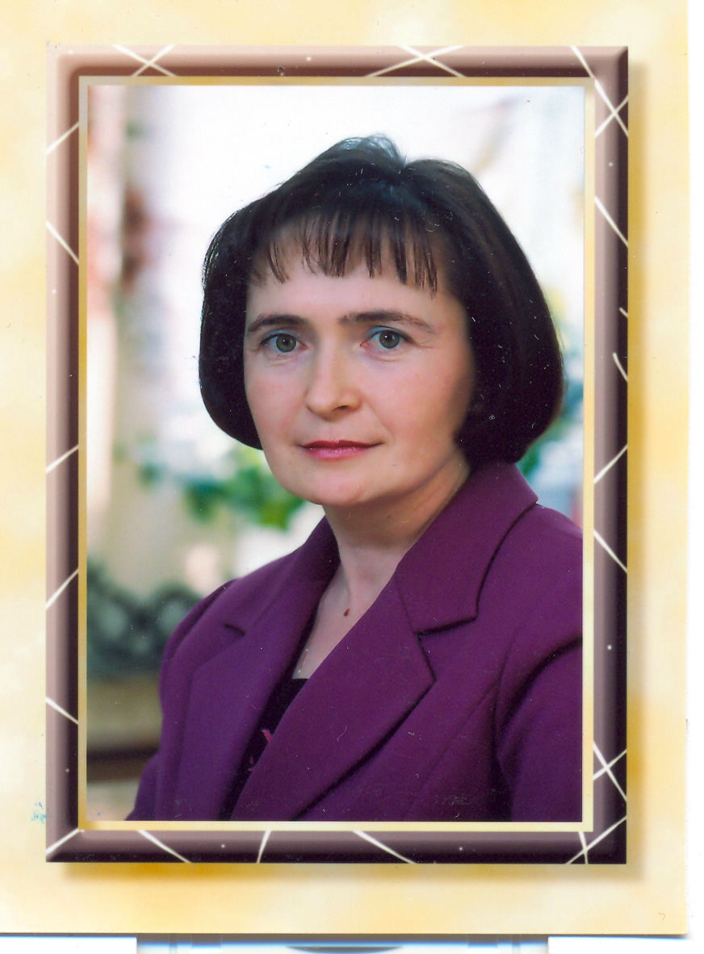
Крылова Людмила Станиславовна,
учитель немецкого и французского языков МОУ «Гимназия №4 им. А.С.Пушкина г. Йошкар-Олы», высшей категории.
Методическая тема: «Введение инноваций в обучение второму иностранному языку»
Разработала 2 авторские образовательные программы: «Программа обучения второму иностранному языку (немецкому на базе английского)», «Программа обучения второму иностранному языку (французскому на базе английского)».
Опубликован ряд статей и методических разработок:
- Концепция обучения второму иностранному языку (немецкому на базе английского).// На пути обновления. Из опыта работы педагогов гимназии № 4 им. А. С. Пушкина г. Йошкар-Олы Республики Марий Эл. Выпуск I. – Йошкар-Ола, 2005.
- Реализация компетентностного подхода в обучении немецкому языку.// Интегративная модель гимназии как национальный проект качества образования. Материалы межрегиональной научно-практической конференции. – Йошкар-Ола ГОУ ДПО (ПК) С «Марийский институт образования», 2007.
- Применение проектной технологии при обучении немецкому языку.// Исследовательская и проектная деятельность обучающихся в условиях гимназии. – Йошкар-Ола ГОУ ДПО (ПК) С «Марийский институт образования», 2008.
- Крылова Л. С. Практический курс немецкого языка (элективный курс по немецкому языку для обучающихся 9-х классов). – Йошкар-Ола: Издательство «Педагогическая инициатива», 2008
Состоит в педагогических сообществах «Открытого класса».

